《大笨象》的節奏（適用於第4課）
我可以學會：聆聽詩句運用了甚麼節奏朗讀。


聆聽錄音，《大笨象》的詩句運用了甚麼節奏朗讀？在 內圈出正確的答案。

大笨象， 鼻子長，

象牙彎， 像月亮，



四條腿， 似棟樑，

兩耳圓圓 像把扇，

一扇一扇 好清涼。
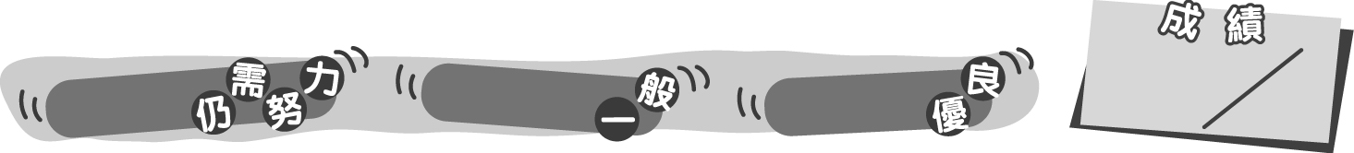
10
0 – 3分
4 – 7分
8– 10分
18
《大笨象》的節奏（適用於第4課）
我可以學會：聆聽詩句運用了甚麼節奏朗讀。
聆聽錄音，《大笨象》的詩句運用了甚麼節奏朗讀？在 內圈出正確的答案。

＊每答對一項可得1分。

大笨象， 鼻子長，

象牙彎， 像月亮，

四條腿， 似棟樑，

兩耳圓圓 像把扇，

一扇一扇 好清涼。

10
0 – 3分
4 – 7分
8 – 10分
教學建議：可配合活動1(b)，讓學生完成此工作紙，以幫助他們掌握唸詩句時的節奏。
18
18

